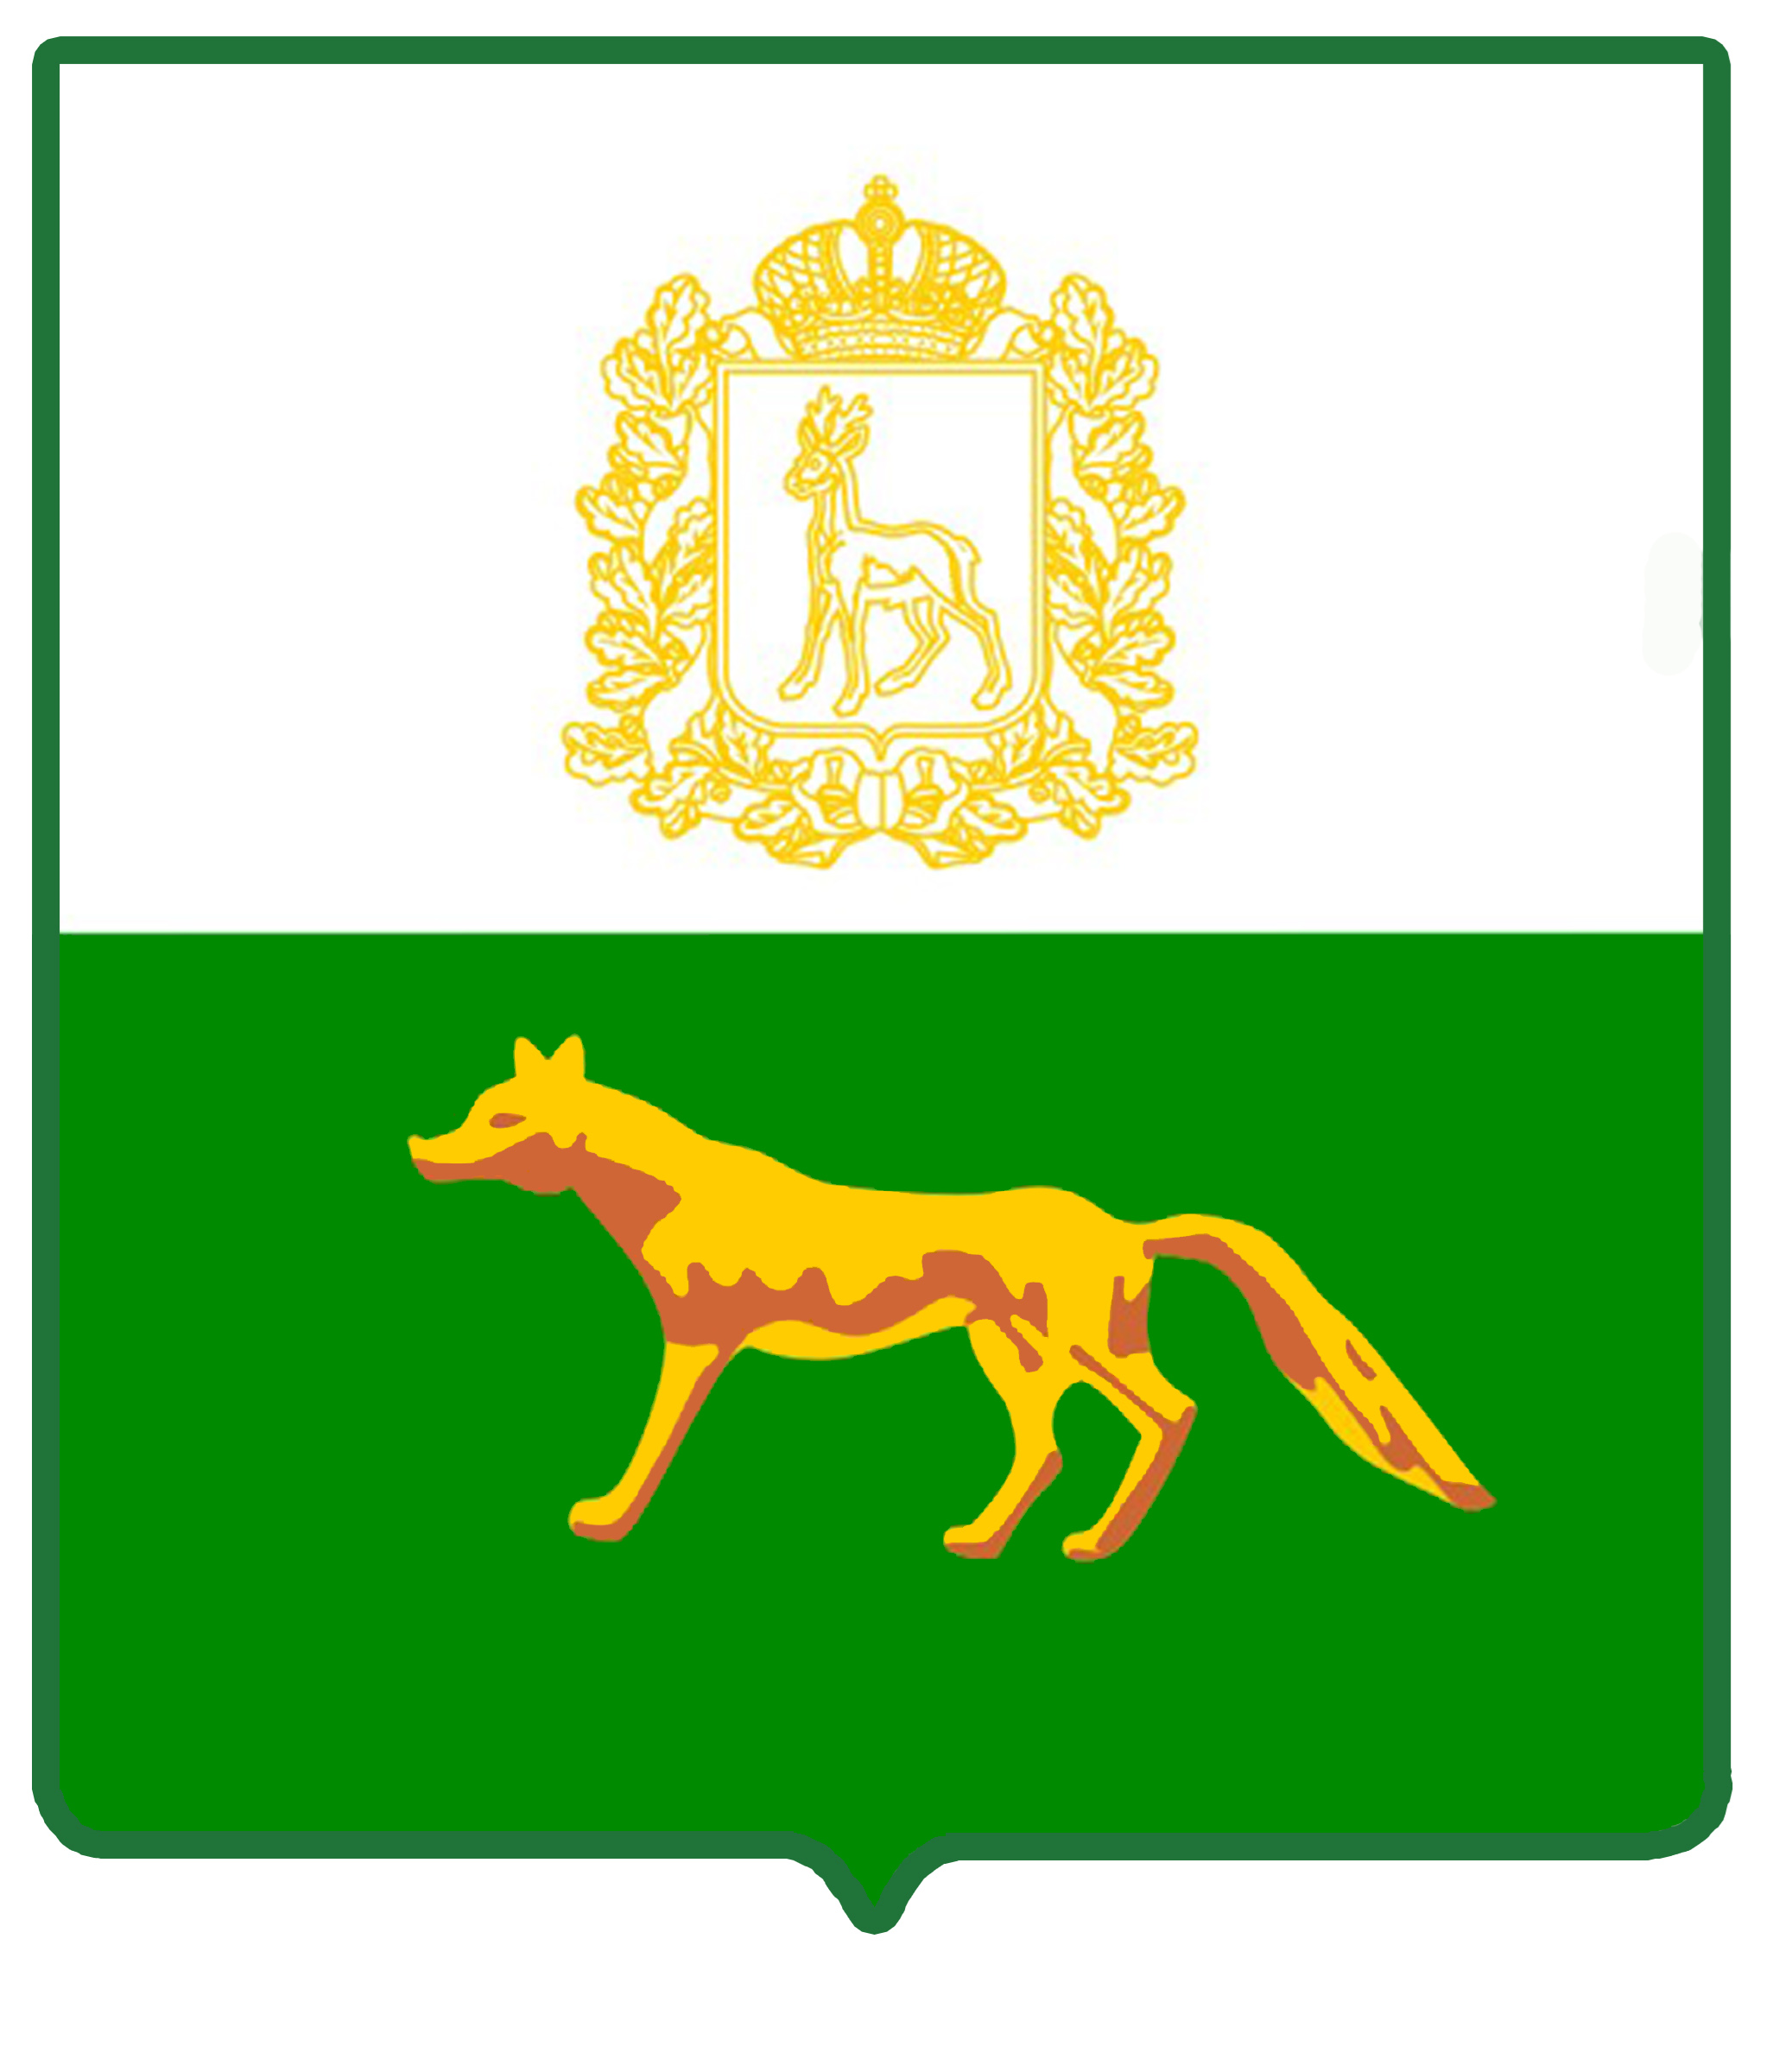
Администрация

муниципального района

Сергиевский
Самарской области

РАСПОРЯЖЕНИЕ

«18» марта 2021г.
№ 339-р

Об утверждении условий приватизации объекта муниципального имущества – транспортного средства

Руководствуясь Федеральным законом от 21.12.2001г. №178-ФЗ «О приватизации государственного и муниципального имущества», Постановлением Правительства Российской Федерации от 27.08.2012г. № 860 «Об организации и проведении продажи государственного или муниципального имущества в электронной форме», в соответствии с Прогнозным планом (программой) приватизации имущества муниципального района Сергиевский Самарской области на 2021-2023 гг., утвержденным Решением Собрания Представителей муниципального района Сергиевский от 26.08.2020г. № 39 и Решением Собрания Представителей муниципального района Сергиевский от 15.02.2021г. № 09 «О внесении дополнений в Решение Собрания Представителей муниципального района Сергиевский № 39 от 26.08.2020г. «Об утверждении прогнозного плана (программы) приватизации имущества муниципального района Сергиевский Самарской области на 2021-2023 гг.», Положением «О порядке и условиях приватизации муниципального имущества муниципального района Сергиевский», утвержденным Решением Собрания Представителей муниципального района Сергиевский Самарской области № 67 от 10.09.2015г., в редакции Решений Собрания Представителей муниципального района Сергиевский Самарской области № 26 от 23.12.2015г., № 53 от 18.12.2019г. и № 10 от 30.09.2020г., в соответствии с Уставом муниципального района Сергиевский Самарской области:
- Утвердить условия приватизации объекта муниципального имущества – транспортного средства (приложение №1).
- Комитету по управлению муниципальным имуществом муниципального района Сергиевский:
  - Провести приватизацию указанного в п.1 настоящего распоряжения имущества по способу приватизации – продажа на аукционе в электронной форме.
  - Информационное сообщение о продаже разместить на официальном сайте Российской Федерации в сети «Интернет» для размещения информации о проведении торгов - http://torgi.gov.ru, на официальном сайте Администрации муниципального района Сергиевский - http://www.sergievsk.ru/, а также на Единой электронной торговой площадке - http://www.roseltorg.ru.
3. Настоящее распоряжение разместить на официальном сайте Российской Федерации в сети «Интернет» для размещения информации о проведении торгов - http://torgi.gov.ru и официальном сайте Администрации муниципального района Сергиевский - http://www.sergievsk.ru/ в течение 10 дней с даты подписания.
4. Контроль за выполнением распоряжения возложить на руководителя Комитета по управлению муниципальным имуществом муниципального района Сергиевский Н.А. Абрамову.

Глава муниципального района Сергиевский |  | А.А. Веселов

Приложение № 1
к распоряжению администрации
муниципального района Сергиевский
Самарской области

№ 339-р от 18.03.2021г.

Условия приватизации
объекта муниципального имущества.

Раздел первый:

- Основные характеристики продаваемого имущества:
- наименование (тип ТС) специализированные-прочие (мусоровоз), марка, модель ТС КО4402, идентификационный номер (VIN) XVL483213F0003318, год изготовления 2015, модель, N двигателя Д2457Е4, 901456, шасси (рама) № Х96330900F1061274, кузов (кабина, прицеп) № 330700F0230132, цвет кузова (кабины, прицепа) белый, паспорт транспортного средства 63 НХ 257382.
2. Форма собственности: муниципальная.
3. Стоимость приватизируемого имущества.
Рыночная стоимость имущества составляет 573500,00 (Пятьсот семьдесят три тысячи пятьсот) рублей 00 копеек на основании отчета № 63/2021-С об оценке рыночной стоимости мусоровоза от 10.03.2021г.
4. Продавец – Комитет по управлению муниципальным имуществом муниципального района Сергиевский.
Раздел второй:
- Способ приватизации:
Аукцион в электронной форме.
- Цена первоначального предложения имущества составляет 573500,00 (Пятьсот семьдесят три тысячи пятьсот) рублей 00 копеек.
3. Шаг аукциона составляет 20072,50 (Двадцать тысяч семьдесят два) рубля 50 копеек.
4. Форма платежа – единовременная в соответствии с условиями договора купли-продажи.
5. Срок приватизации: март - май 2021 года.
6. К участию в аукционе допускаются юридические и физические лица, признанные в соответствии с законодательством покупателями, и зарегистрированные на Единой электронной торговой площадке.

